9. 3 Белорусский фронт,137омпмб в составе 8пмбр. Витебско-Оршанская наступательная операция. Минская наступательная операция.
В апреле месяце 1944 года сформирован 3 Белорусский фронт в состав которого вошли 39, 33, 5 армии. В составе 5 А на 24 апреля 1944года действуют три стрелковых корпуса 65,72 и 45 ск. Наши понтонёры 137 омпмб вошли в состав 8понтонно-мостовой бригады и работают на фронте 45 стрелкового корпуса, а конкретнее 159 стрелковой дивизии. Весь май противник вел беспокоящий артиллерийский огонь по переднему краю обороны 5 А по деревням Бураки, Высочаны, совхоз Крынки, Перевоз, Борисовка. Наши части продолжали оборонительные работы и ставили минные поля. В частях проводились учения как вести себя в наступлении. Артиллерия проводила стрельбы по выявленным реперам. Стояла пасмурная погода, лил дождь, температура до 10 градусов, дороги труднопроходимы.
В июне месяце разведгруппа 159сд. провела разведку и установила, что противник постепенно оставляет занимаемые рубежи и отходит на западный берег реки Суходровка. Командир 5 Армии генерал-лейтенант Крылов Николай Иванович приказал силами 277сд с 158 тбр и 159сд продолжить теснить противника и выйти к реке Суходровка и овладеть плацдармом. К 10 июня части 45ск,72ск. вышли на рубеж Букштыны-Карповичи-Высокое-Логуны. 22 июня части 371сд преодолевая упорное сопротивление овладели высотой 168.2 горой Льнян на южном берегу реки и начали переправлять 395 гв.ТСАП на западные окрестности Высочаны. Части 159сд, а точнее 631сп начали наступление на Марьянова-Осетки. После упорного боя наши подразделения овладели Шепечино, Заворотье, Слобода, Механики, Марьяново, Осетки, Шельмино, Лешино. Войска 5 А вскрыли оборону противника и углубились на 4 километра, захватив 2и 3 траншеи противника.

В итоге был обеспечен плацдарм для занятия исходного положения в предстоящей наступательной операции и возможность одновременного наведения переправ на всех участках фронта армии.
Начиная с 23 июня начался прорыв обороны противника на Оршанском направлении. Понтонёров 8 пмбр отдали в оперативное подчинение 11 гв.А. Они должны были помогать как было и ранее 2 Тацинскому танковому корпусу, который получил новые танки (Т34-212 шт., СУ85-21шт., СУ76-21шт.) Он выдвигался из района Сентюри- Новая Тухиня вдоль Минского шоссе и железной дороги в направлении на Оршу. Рядом наступали две армии 11 гвардейская генерал-лейтенанта Галицкого Кузьмы Никитича и немного южнее 31А генерал-лейтенанта Глаголева Василия Васильевича. Авиация дальнего действия и средние бомбардировщики с вечера начали обработку обороны фашистов на всём её протяжении и на глубину фронта. С утра 23 июня более 1800 орудий и миномётов открыли ураганный огонь по противнику, который продолжался около 3 часов. Немцы конечно понесли большие потери, пленные потом говорили «полки таяли на глазах». Затем пехота пошла в наступление и захватила первый ряд траншей. Но далее 2 и 3 ряд оказали достойное сопротивление. 16 гв.ск. успешно прорвал оборону перескочив реку Верейку по болоту севернее Минского шоссе и продолжил обход немецкой обороны. 31 гв.сд. поднялась в атаку ещё до окончания артподготовки и вслед за огненным валом преодолели все 3 линии обороны и продвинулись на 3 километра овладев Остров Юрьев. 1гв.сд. своими полками наступала в полосе севернее узкоколейки Осинстрой-Выдрица и к исходу дня вышла на западный берег реки Выдрейка. С севера ударила 31гв.сд. и они вышли к исходу дня к крупному опорному пункту вражеской обороны местечку Орехи-Выдрица. Удар с севера по группировке немцев и их охват помог в дальнейшем проводить успешное наступление по всему фронту армии.
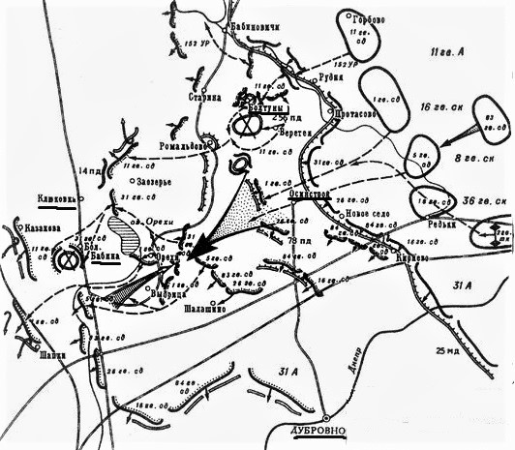
Потери фашистов в первый день наступления составили более 60 процентов. Во второй день наступления немцы подтянули резервы и временно остановили продвижение наших частей. Танки шли вдоль большака с севера по болотам в районе Загрядно и пытались переправиться через заболоченную речку Заолинка и потеряли много времени. Ввиду того, что продвижение левофланговых частей 11-й гвардейской армии развивалось медленно и в течение 24 июня условий для ввода в прорыв подвижных соединений здесь создано не было, 2 гвардейский Тацинский танковый корпус в ночь на 25 июня был перегруппирован к северу от Минской автострады в направление Дубницы-Стайки через деревню Клюковка.
На следующий день танки выдвинулись к Шемберово (4гв.тбр.), Межево(26гв.тбр.), Новое Село(25гв.тбр.) ближе к «большаку». Фашисты, видя такое положение в панике начали отступление по Минскому шоссе. Танкисты перерезали шоссе в районе деревни Лядовка. На них вышли немецкие танки завязался бой. Далее 2ттк. получил задачу выйти на рубеж высоты 189.0 что в 5 км. Юго-западнее Орши в район местечка Староселье и не дать возможности выхода противника из города. 27июня танкисты вышли на данный рубеж. Немцы здесь имели ДОТы, ДЗОТы, укреплённые дома. Мост через реку Березовка был разрушен. Захватив Староселье наши инженерные части приступили к наведению переправ и отыскиванию бродов и обходов. 25гв.тбр. к этому времени отразила контратаки противника на участке местечка Червены и ж.д.станции в 9км. Юго-западнее Орша. Танковый батальон уничтожил и рассеял целый полк фашистов из 28 танков. В это самое время наши понтонёры 137омпмб возводили деревянно-балочный мост грузоподъёмностью 60 тонн через реку Днепр южнее 7км. от города Орша для прохода 113, 36 стрелковых корпусов, которые должны были догнать быстро передвигающихся танкистов 2ттк. В течении 2 суток непрерывной работы они в районе деревни Устье, забивали сваи и делали настил. Лес они заготавливали на восточном берегу Днепра у деревни Харьковка. Пока мост не был готов батальон навёл переправу из имущества батальона полупонтонов Н-2-П. Хорошо отличились водители батальона, которые быстро и слаженно подвозили имущество под непрерывным огнём противника. Красноармеец-шофёр Василий Паниотов под руководством командира отделения сержанта Константина Вахрушева видя, что все понтонёры линейных рот заняты на деревянном мосту силами шоферов погрузили понтоны Н-2-П на свои машины. В наградном листе сказано: «…сержант Вахрушев при выполнении боевых заданий по наводке понтонных и строительству деревянных мостов через реку Днепр проявил инициативу и отдал все силы на то чтобы автомашины его отделения прибыли все без аварий и своевременно в указанный район. Он мобилизовал водителей отделения, а затем и взвода и возглавил погрузку имущества Н-2-П.Вскоре 10 автомашин было нагружено, и товарищ Вахрушев первым досрочно прибыл с имуществом в район сосредоточения».
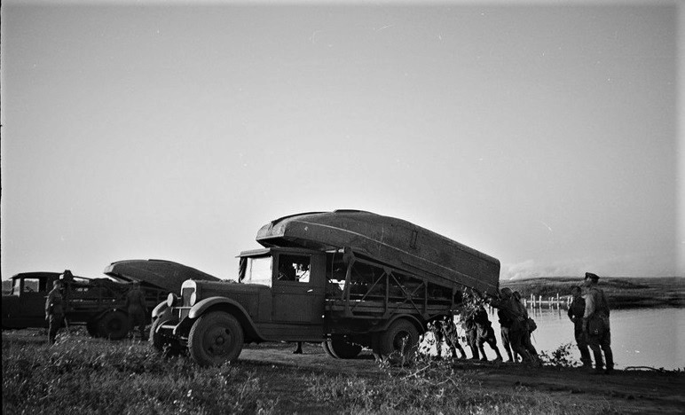
Адъютант штаба понтонного батальона, лейтенант Боровской Яков Григорьевич из Ново-Александровки Ставропольского края награждён орденом «Красная Звезда» про него сказано: «в период наступательных операций частей и соединений фронта в полосе действий 31 и 11гв. Армий тов. Боровской проявил смелость, находчивость и героизм непосредственно на участках обеспечения переправ. При наводке понтонного моста через реку Днепр в районе города Орша он двигаясь в след за отступающим противником несмотря на миномётно-пулемётный огонь противника ворвался первым вместе с стрелками в город и немедленно по собственной инициативе приступил к выбору места для наводки моста, а затем разыскав среди местного населения разбитую лодку и мобилизовав старика и подростка произвёл инженерную разведку места наводки моста. При этом приходилось много раз бывать по пояс в воде но несмотря на это к приезду имущества парка сумел на основе произведённой разведки рассчитать виды конструкций и количество понтонного имущества осуществляя при этом оперативное руководство как представитель штаба».
Красноармеец Верхатуров Авдей Александрович родом из Челябинска был награждён орденом «Красная звезда» при строительстве моста через Днепр «…был утоплен прогон на глубине до 3 метров, Верхатуров сумел его извлечь, обеспечив своевременную сборку конструкции». Шофёр понтонного батальона родом из Сунженского района сержант Михайлов Александр Григорьевич представлен к такой же награде за время боёв в этот период. Личный подвиг описан так: «водитель автомашины М-1 в период наводки понтонных мостов через реку Днепр и Березина не зная устали несколько суток подряд без отдыха водил машину в непосредственной близости от противника. Будучи с полковником Захаровым в районе наводки моста через реку Днепр южнее г. Орша 7 км. и попав при этом под миномётный огонь противника, он не страшась смерти немедленно подбежав к машине и вывел из под обстрела чем самым сохранил её. По приезду в Оршу в расположение батальона, он немедленно по своей инициативе влился в расчёт по сбору длинной переходной части». Посмотрев архивы, я выяснил что полковник Захаров Алексей Захарович был в должности старшим инспектором Начальника тыла 3 Белорусского Фронта.
Командир понтонного отделения сержант Сурин Дмитрий Михайлович из орловщины так же был награждён орденом «Красная Звезда» в наградном описано: «…при строительстве деревянного моста через реку Днепр в городе Орша 2 суток без прерывно работал в воде по установке 12 рамных опор и своим примером увлекал подчинённых». Из его отделения был награждён и понтонёр Козлитин Павел Константинович.
Лейтенант, командир понтонного взвода Шебуков Николай Михайлович был так же награждён орденом «…он сам лично со взводом вместе находился 15 часов в воде, устанавливая рамные опоры». Понтонёр Башлыков Александр Андреевич, ставрополец награждён медалью «За боевые заслуги» в наградном сказано: «…при наводке моста из парка Н2П через Днепр и строительстве деревянного моста он 2 суток без отдыха отдавая все силы и знания работал на этих мостах по пояс в воде». Ефрейтор-понтонёр Соколов Михаил Михайлович награждён орденом «Отечественная война 2 ст.» в документах сказано «…при строительстве деревянного моста через Днепр в г. Орша по собственной инициативе производил разведку дна реки, расчистку дна от свай и камней и планировку места установки рамных опор. Более суток беспрерывно находился в воде».
Командир отделения шоферов, ефрейтор Юлинов Иван Иванович москвич награждён медалью «За Отвагу» про его подвиг сказано: «…при наводке понтонных мостов батальоном через реки Днепр и Березина своим самоотверженном трудом и инициативой обеспечил подвозку имущества Н2П к рекам своевременно. В пути следования в отделении Юлинова не было ни одной аварии. Когда он заметил, что пути следования стоит автомашина водителя Корнева (шофёра другого отделения) из-за неисправности распределения. Он сам лично оказал помощь Корневу оставив колонну, как водитель с большим опытом и через 30 минут этой же машиной нагнал своё отделение». Из последних слов становится понятно, что понтонёры 137 омпмб построив быстро деревянный мост и рядом навели понтонный. Затем в момент, когда техника пошла по деревянному свернули понтонный из своего парка Н-2-П при помощи только водителей и срочно двинулись к реке Березина куда уже пришли танки 2ттк.
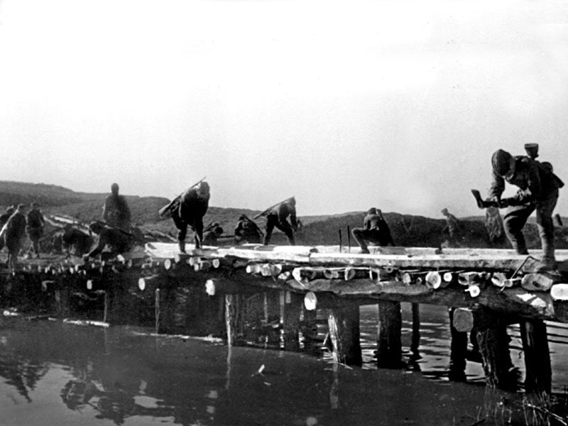
Наши танкисты продвигались вперёд двумя колоннами. Первая в которой была 26тбр. Через Орехово-Пасырово к ночи 27 июня вышла к деревне Павлово у местечка Круглое на речке Друть уничтожив до 800 автомашин,6 танков,7 САУ,170 пушек,12 реактивных миномётов и до 1000 фашистов. Можно сказать, они просто давили всё что попадалось на пути. Фашисты отступали по шоссейным дорогам, техника шла по 7 рядов. Переправа в районе Круглое была разрушена, пришлось искать обход. По данным разведки было установлено что немцы кинули множество танков к этому населённому пункту. Наши временно остановили восстановление переправы. Вторая колонна из 4 гв.мсбр другой дорогой через Мехово-Шелковинье вышли к речке Ослик опережая первую. На другой день первая колонна, отразив атаки противника и переправившись через речку овладела местечком Круча на речке Ослик. Вторая колонна овладела Павловичи, уничтожив 20 танков, 6 САУ,300 автомашин, более 800 солдат и офицеров. 29 июня танки проскочив речку Можа через местечко Ухвала попали в болотистую местность где через каждые 5 км. пришлось строить переправы. Им помогать вышли белорусские партизаны, которые валили лес и настилали гати. На другой день весь танковый корпус сосредоточился севернее Чернявки у речки Бобр в деревни Лавница. Немцы зажгли мост через реку Березина. Ночью мотобатальон после залпа из «катюш» форсировал Березину у Замка и овладел деревней Мурово на западном берегу реки Березина. Танковые подразделения за два дня израсходовали весь боезапас и ГСМ, а тылы как всегда опаздывают. Командовал этим прорывом генерал-майор танковых войск Бурдейный Алексей Семёнович. Начальником штаба был полковник Караван Александр Филиппович. Нынешний командир в декабре 1942 года у станицы Тацинской в полном окружении вел неравную битву с превосходящим противником и руководил штабом этого корпуса. В том году корпус шёл на помощь окруженным частям в Ростовской области совершив 300 км. марш в тыл врага. Сделав быстрый прорыв 2ттк перешёл в оперативное подчинение 31 А. Эта армия действовала севернее и вышла 5 танковой армией (29 и 3 тк) и 84,62,18,31сд к городу Борисов. Наши ребята 137 понтонного батальона и шофера «во всю летели» вслед танкистам чтобы помочь им форсировать реку Березина у местечка Чернявка. Без ночевки они, совершили марш с полным имуществом батальона.
Понтонёры 1 июля 1944 года за 12 часов навели переправу севернее 25 метров от сгоревшего моста и затем начали пропускать танки через водную преграду. Ниже приведу цитату из журнала боевых действий 2 ттк. Здесь надо показать выписку из наградного листа помошника командира по инженерной части капитана Лапина Фёдора Степановича «…он проявил инициативу и упорство. Обеспечил своевременную доставку имущества Н-2-П в район наводки моста. Упорно работая с водительским составом обеспечил работу автопарка во всех операциях без единой аварии и отставания парка в пути.
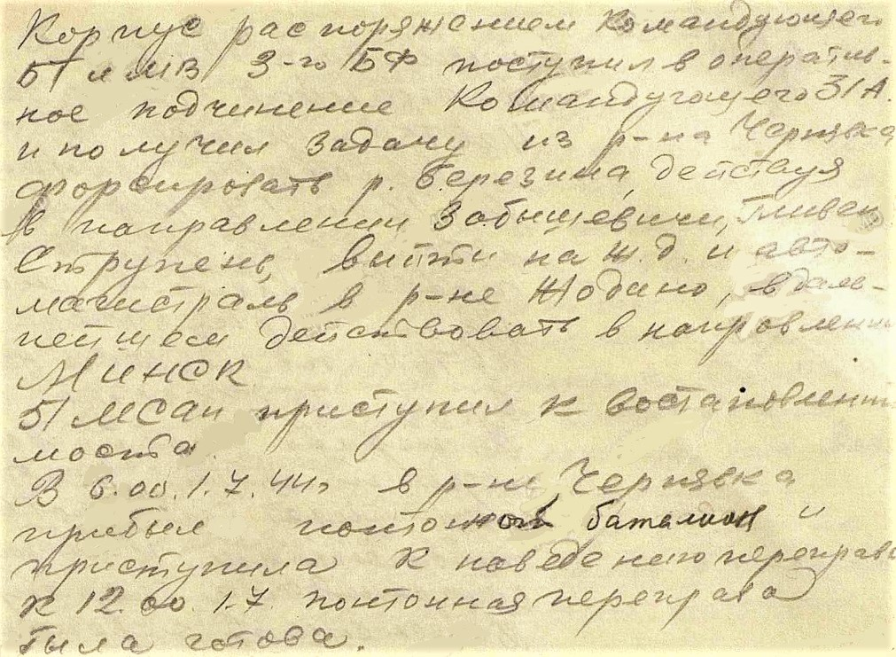
Несмотря на огромные трудности и большое расстояние тов. Лапшин бесперебойно доставлял горючее для работы автопарка». Он был награждён орденом «Отечественной Войны 2 ст ». В наградном листе заместителя командира батальона майора Лосева Сергей Петровича из Новочеркасска Ростовской области были описаны его действия и подвиг, за который он награждён орденом «Красного Знамени» приказ по 3 БелФ. № 624 от 19 августа 1944года вот выдержка: «…в операции по наводке понтонного под грузы 16т..а затем постройке деревянно-балочного под грузы 60т. Мостов через реку Днепр в гор.Орша в период боя за неё тов. Лосев непосредственно руководил наводкой и постройкой мостов проявив много сметки, инициативы и настойчивости для своевременной готовности переправ, обеспечивая продвижение наших частей. Руководя наводкой моста из Н2П под грузы в 30т.на реке Березина в районе дер. Чернявка он под огнём противника произвёл командирскую рекогносцировку переправы. С момента вывода машин с места сосредоточения переправа была наведена за 3 часа. На всём протяжении хода переправы частей 2 Тацинского Танкового корпуса Лосев находился бессменно на посту руководя ходом её. Личный авторитет, организаторские способности, тщательная подготовка, оперативность, проявление отваги и настойчивости привели к тому, что переправа была готова в срок, чем самым наступающим частям было обеспечено продвижение и преследование противника». Старший лейтенант командир понтонного взвода Савинов Михаил Александрович так же награждён орденом «…наводя переправу через р. Березина он сам лично со взводом находился в воде в ночное время в течении 2 часов без смены, чем так же обеспечил своевременный пропуск грузов для наступающих частей». Из наградного листа понтонёра Соколова Михаил Михайловича «…при форсировании реки Березина в районе Чернявки он под ружейно-пулемётным огнём производил разведку противоположного берега места для установки козлового пролёта, а также путь движения от переправы. При этом проявил исключительную смелость и находчивость. По наводке высоководного моста и устройства спуска работал 1.5 суток без отдыха». Награждён был «Красной Звездой» командир взвода управления понтонного батальона, лейтенант Копейкин Василий Михайлович из Ленинграда «…при инженерной разведке реки Березина в районе м.Чернявка противник занимал правый берег и вел усиленный огонь по левому берегу. Собственным примером увлекая за собой бойцов он переправился вместе со стрелками на противоположный берег, а затем с криками Ура За Родину повёл отделение в атаку на врага. Немцы отступили, оставив село Мурово и тогда разведчики, вернувшись к реке промерив её и с данными прибыли в часть».

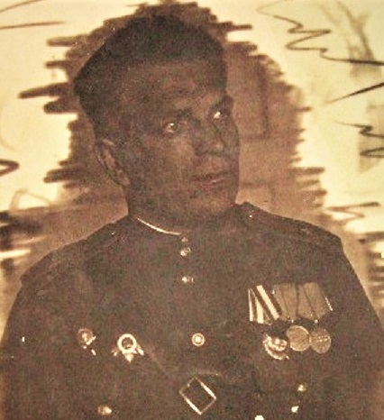
Из наградного командира копрового отделения ст. сержанта Пушкина Александра Сергеевича «…к моменту сборки конструкций он в ночное время в непосредственной близости от противника заварил при помощи автогена 4 полупонтона, которые немедленно были использованы для моста, чем была обеспечена своевременная переправа. По своей собственной инициативе тов. Пушкин по окончании работы возглавил сборку козлового пролёта с неполным расчётом уложился в срок». Представлял к награде всех их командир 8пмбр полковник Шило Виктор Игнатьевич.
В это самое время с юга из хутора Орешковский и деревень Манча и Прудок немцы открыли огонь из ПТО по переправе. От 4 тбр. Была направлена усиленная рота танков на фашистов.
Танки стремились быстро пройти переправу и бывало заходили на неё по 2 машины что привело к поломке настила, который понтонёры с помощниками тут же устраняли. К вечеру этого дня 25 гв.тбр. через Забашевичи-Слободку вышли к деревне Струпень южнее Борисова на речке Плисса где встретила огневое сопротивление противника силой до полка пехоты при поддержке 20 танков.
Утром 2 июля был восстановлен сожжённый мост и остальные части корпуса начали переправу через Березину и пошли на город Жодино откуда вдоль шоссе должны были продвигаться на Минск. На другой день противник, не выдержав натиска частей корпуса в ночь отступил на рубеж города Минск. Утром 3 июля 1944года 4гв.тбр. под командованием полковника Лосика Олега Александровича ворвалась в столицу Белоруссии. За ними с севера танкисты 26и25гв.тбр. В городе организованно их встретили до 2 полков немецкой пехоты усиленных танками. На улицах были оборудованы ДЗОТы, ДОТы, баррикады, надолбы и сваи. Немцы заминировали большие дома и взорвали мост. Фашистские самолёты бомбили наши танки с воздуха. Танковый корпус вступил в уличные бои в центре Минска. Понимая, что танкам в городе не место они прошили город по центральным магистралям и вышли на западную и юго-западную окраину потеряв всего 8 машин. Танкисты 2 батальона 4 гв. тбр под командованием майора Радаева Александра Александровича в 3 км. от города настигли колонну отходящих немцев и уничтожил 300 бронемашин, 45 пушек,15 тягачей, захватили более 250 автомашин и уничтожили более 400 солдат и офицеров. Чувствуя свою обречённость немецкие офицеры и солдаты взрывали орудия, танки, сжигали автомашины повозки и другое военное имущество. Так же отличились танкисты 3 батальона под командованием капитана Клочко Петра Фёдоровича и 1 батальона майора Масташева Николай Васильевича которые проходили город Минск с севера совершив 22 часовой марш по разбитым дорогам.
Именно эти танкисты заставили бежать противника из города бросая танки и бронемашины. Вся бригада в боях за Минск уничтожила 11 танков,2 САУ,52 орудия,23 тягача,15 мотоциклов,550 автомашин и уничтожено 2000 солдат противника, захвачено в плен 1650 человек. Наши танки и пехота захватили столицу Белоруссии город Минск, но много фашистов не успели быстро отступить. В лесах у хутора Пекалин скопилось до 23 000 немецкой пехоты (разбитые остатки 18 пехотных дивизий,3 мотодивизий,1 танковой,1 штурмовой и 1 охранной) огромное количество боевой техники и обозов. 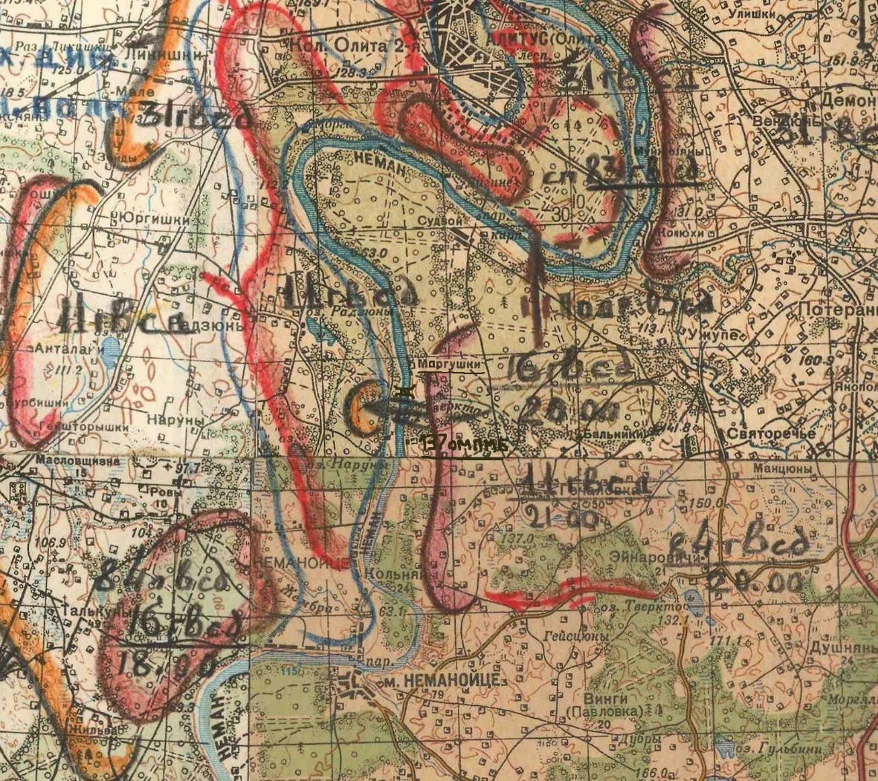
Немцы пытались вырваться из окружения и начали отступать на запад. Быстрым манёвром 222 сд. вышла к реке Березина и захватила переправы. Именно тут в лесах между урочищем Великое Болото и рекой разгорелся ожесточённый бой.
Две наших дивизии 157 и 222 в течении 15 часов уничтожили эту группировку противника. Можно представить какая это была «мясорубка». Немцы потеряли убитыми 10500 солдат,5200 взято в плен,2000 прорвалось на юг в полосу 49А, до 3000 мелкими группами разбрелись по лесам.
После этого 2гв.тк был по приказу отправлен на запад через местечко Юратишки к Вороново расположенного на железной дороге, идущей от Лиды на Вильнюс. 10 июля они перерезали «железку» и наступали в сторону Эстонского города Эйшишкес. Перед ними можно сказать «неслись» фашистские танки избегая боя численностью до 80 машин. На ж.-д. станции был захвачен эшелон с ГСМ, что очень помогло танкистам ускорить продвижение. 11 июля 4 гв. тбр. захватила городок Эйшишкис.
Наши понтонёры 137 омпмб так как являлись подразделением фронтового подчинения срочно были переброшены в район наступления 11 гв. А. Батальон 12 июля 1944 года вошёл в оперативное подчинение 31 армии. Получив задачу навести мост из парка Н-2-П в районе деревни Гуделе, как только пехота выйдет на правый берег реки Неман. Машины с парком шли по пескам на 1-2 скорости. Шоферам помогали понтонёры толкать застрявшие автомобили в крутые горки. На марше попадалось много сожжённых и разрушенных мостов. Приходилось часто стелить «лежнёвку» для проезда батальонной техники. Шофёр Василий Паниотов на своей «полуторке» зацепил на жёсткую сцепку другую машину и так тянул её на буксире по песчаной дороге. Тылы отстали и не хватало горючего для всего транспорта. В этом месте к реке Неман подошла пехота 5 гв.сд., которые на подходе захватили 3 исправных немецких танка.14 июля части пехоты быстрым и стремительным натиском отбросили противника с дороги Меречь-Ротница за реку Неман. Во второй половине дня пехота форсировала реку на участке в 8-10 километров в районе деревень Гуделе и Зеймы.
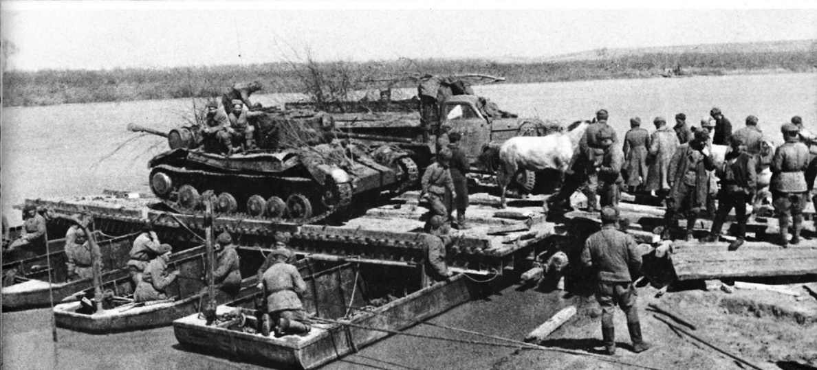
К 18.30 два стрелковых полка полностью переправились на западный берег Немана и прочно заняли плацдарм. Первыми форсировали реку 1бат 17 гв.сп и 2 бат. 12 гв.сп. командир ст. лейтенант Фефелов все бойцы проявили мужество и отвагу вплавь и на подручных средствах под огнём противника пересекли реку. Немцы закрепились на рубеже Лишково-Понары. Как раз в это время 137 омпмб развернул мост из понтонного парка и пропустил по нему части 7 тд. Артиллерия противника из Городища-3 батареи 150мм.орудий, из Высокое батарея 105мм.орудий, из Панары 81мм. орудий производила интенсивный огонь по переправе и пехотным частям. После обеда рота фашистов при поддержке 4 САУ «Фердинанд» атаковали 12 стрелковый полк, но после скоротечного боя были отброшены на исходное положение. Немецкие самолёты начали бомбить переправу по которой переправлялись полковые обозы с боеприпасами и дивизионной артиллерии. Части 5 сд. продолжали удерживать занимаемые оборонительные рубежи, обеспечивая тем самым переправу через реку Неман автотранспорта и артиллерии. Срочно пришёл приказ по рации из штаба армии и 137 омпмб ночью быстро свернул понтонный мост и выступил маршем на правый фланг 11 гв. А где пехота захватила новый плацдарм на западном берегу реки Неман у деревни Маргушки.
Пехотинцы и разведчики 40 гв. стрелкового полка определили место около 500 метров где не было немецкой обороны. Они нашли две рыбацких лодки и соорудили плот, на котором переправили 45 мм пушку. Так под покровом ночи они заняли плацдарм и выставили полковую артиллерию на прямую наводку по правому берегу реки. Шофера понтонного батальона выпросили немного бензина у артиллеристов, но всё равно пришлось половину машин буксировать на прицепах по пескам. Без сна уже вторые сутки понтонёры падали в кузов и засыпали. Шоферам, которые вели машины удалось поспать в кабинах пару часов и снова на марш. Командир батальона майор Василий Шишкин всячески подбадривал своих измотанных бойцов. Первыми прибыли к месту наведения переправы машины Павла Колымбы, Ивана Сложеницына и Василия Паниотова. На марше у деревни Гечаловка в песке застряло много машин и их пришлось толкать всем батальоном. Политрук батальона майор Петр Лебедев своими руками толкал машины у которых кончилось горючее. Скинув понтоны у реки весь батальон приступил к наведению переправы. В течении 5 часов она была готова и к полуночи 16 июля по понтонному мосту пошла артиллерия. Во время наведения моста постоянно делала налёт немецкая авиация. Пулемётчики как могли защищали понтонёров, но бомбой, сброшенной с «юнкерса» был убит пулемётный расчёт.
Кроме политрука у этой деревни отличился заместитель командира по стрелковой части капитан Лосев Сергей Петрович в наградном сказано «…в операции по наводке понтонных мостов через р. Неман в районе Гуделе и Гечаловки он непосредственно руководил наводкой мостов проявляя при этом много инициативы, смекалки и настойчивости для своевременной готовности переправ. В районе д. Гечаловки т.Лосев под огнём противника произвёл командирскую рекогносцировку и проверил данные инженерной разведки реки на месте переправы. Личный авторитет, не дюжие организаторские способности, тщательная подготовка, оперативность, отвага и настойчивость привели к тому, что переправа была готова в срок, дальнейшее продвижение наших войск было обеспечено».
Согласно приказа №119 от 21.08.1944 года по 11гв. А были награждены сапёры и понтонёры. Наши бойцы 137 омпмб так же отмечены командованием за мужественные действия при форсировании реки Неман. Награждён командир батальона майор Шишкин Василий Алексеевич орденом «Красного Знамени» в наградном сказано «…с большими трудностями ему удалось подтянуть батальон к реке в районе Гуделе (граница Литвы и Польши) по сыпучим пескам. Крутые горы, сожжённые мосты усложнило подтягивание парка, а также нехватка горючего. Несмотря на всё это парк был подтянут и мост под грузы 16тонн наведён. Не успели закончить наводку моста, как был дан приказ развести и следовать на правый фланг Армии. Не взирая на трудности и измотанность людей физически майор Шишкин к назначенному сроку навёл наплавной мост под грузы в условиях воздушного нападения противника». 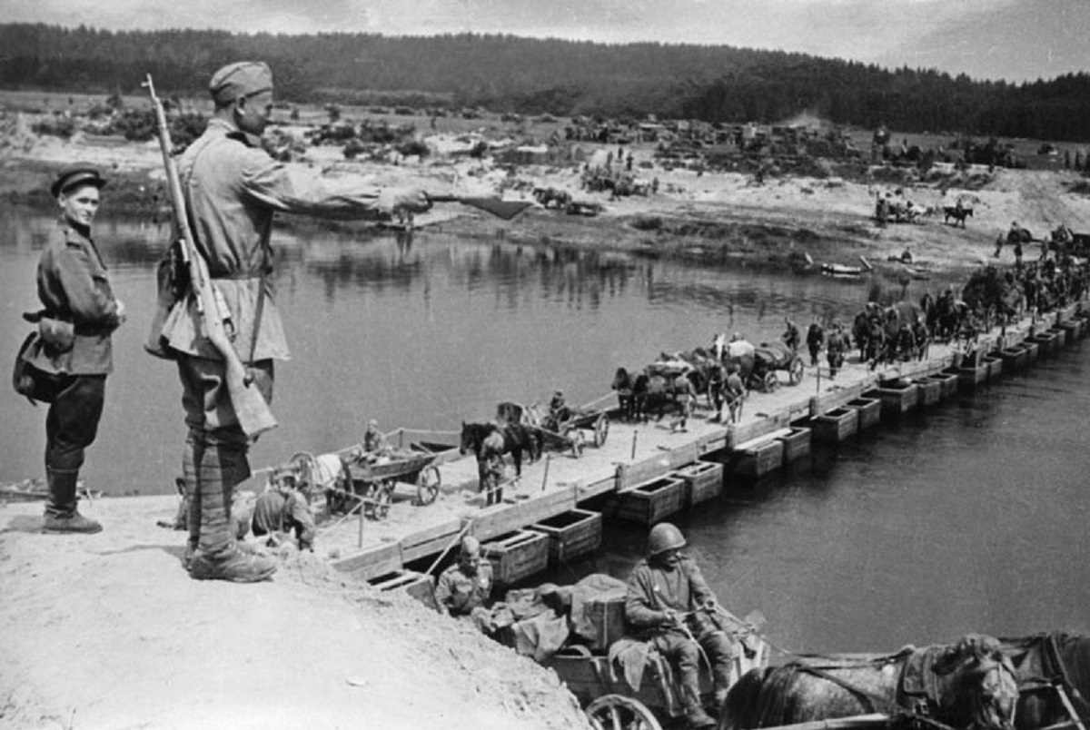
В наградного майора Лебедева Петра Фёдоровича сказано «…при наводке понтонного моста через Неман он руководил подтаскиванием автомашин с имуществом на руках из-за отсутствия горючего, чем обеспечилась своевременная наводка переправы».
Командир отделения понтонного батальона ст. сержант Сачук Иван Максимович награждён орденом «Отечественная война 2ст». В описании личного подвига написано «…при наводке 2 мостов через Неман в районе Гудели и Маргушки по тяжёлым песчаным дорогам сумел в обеих случаях помог доставить автомашины своего отделения к месту наводки мостов применяя при этом поочерёдную буксировку машин своим отделением. Работая под воздействием авиации противника в непосредственной близости от фашистов без отдыха в течении 4 суток он со своим расчётом собрал конструкции раньше нормы, чем обеспечил своевременную наводку моста и пропуск грузов для наступающих частей 11 Гвардейской Армии». Его подчинённый сержант Коротков Семён Гурьянович получил орден, про его подвиг сказано: «…работая на смыкании понтонов и креплении прогонов, он обеспечил быструю сборку 3 паромов и при возведении моста провел их среди подводных камней. Этим самым обеспечил своевременную наводку моста». Ещё один подчинённый понтонёр Маслянко Гаврил Григорьевич «показал образец своей выучки выносливости и дисциплины. Работал на смыкании понтонов и крестовин прогонов. Обеспечил сборку 3 паромов при своде в линию моста». Другой командир отделения ст. сержант Богословский Георгий Георгиевич награждён был орденом «Красной Звезды» в наградных документах описано «…организовал доставку автомашин к месту наводки мостов. Работая в непосредственной близости от противника, сам лично выполнял задание за 3 бойца и руководя своим расчётом собрал конструкцию раньше нормы на 10минут, чем обеспечил своевременную наводку моста и доставку грузов наступающим частям 11гв.А».
Командир взвода ст. лейтенант Курочкин Николай Иосифович получил орден «Красная Звезда» про него написано: «…находчивый, изворотливый командир взвода т. Курочкин во время наводки моста через р. Неман ему было поручено своим взводом сделать деревянную переходную часть. Несмотря на большую глубину реки с большой скоростью течения, не обращая внимания на налёт вражеской авиации он организовал работу так, что переходная часть моста была сделана раньше срока. Пропуск груза для наступающих войск был обеспечен». Понтонёр -ефрейтор Горшков Алексей Сергеевич награждён «Орденом Славы 3 ст». В наградном описано: «…работал за три номера под воздействием авиации противника без отдыха в течении 3 суток без сна. Товарищ Горшков находился в воде в ночное время обеспечил проводку паромов миную подводные камни в линию моста. Своим героическим трудом увлекал на выполнение задания многих понтонёров». Фото.А Шайхет
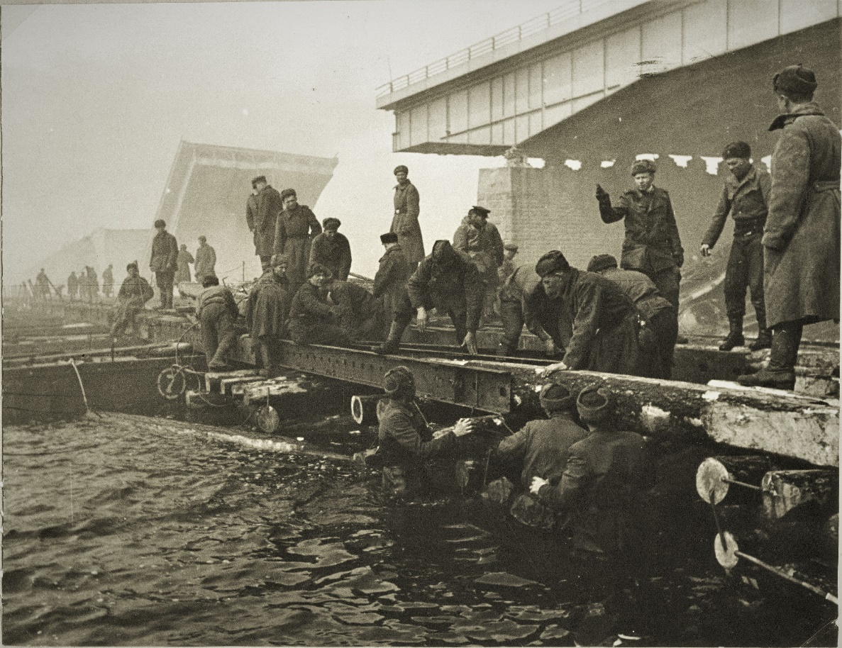
Награждены так же многие понтонёры. Я коротко перечислю их фамилии и основное в описании подвига: понтонёр Агорюнов Семён Юхай «…работал по устройству переправы в течении 2 суток. При устройстве переходной части 5 часов беспрерывно находился в воде». Точно так же написано про понтонёра Волошина Александра Максимовича. Понтонёр Гейдаров Гейдар Али-Бола Оглы «…работал без отдыха 4 суток подряд в воде. Закончив наводку моста в районе Маргушки без сна честно охраняет мост, задерживает немца, переодетого в гражданское платье и направлявшегося к мосту». Красноармеец-шофёр Калымба Павел Яковлевич «…лучший водитель, отлично знающий машину при движении колонны всегда идёт замыкающим своего отделения. При выполнении задания по доставке имущества к месту наводки моста на реке Неман, пришлось идти по очень плохой песчаной дороги. Во время движения у водителя Талщина машина вышла из строя. Товарищ Калымба взял её своей машиной на буксир и вовремя доставил обе машины к месту переправы. Свою машину он содержит всегда в боевой готовности». Понтонёр мл. сержант Герасименко Александр Михайлович «…в течении 2 суток работал по устройству переправы и отдавал все силы на быстрейшее окончание наводки переправ. При устройстве переходной части 5 часов беспрерывно находился в воде, увлекая своим личным примером других понтонёров взвода». Красноармеец-понтонёр Синюшкин Георгий Степанович «…на установке переходной части моста первым заметил пущенный противником деревянный плот, взяв связку гранат бросился с ними в воду и подорвал плот, а часть плота задержал, чем спас срыв наплавного моста». Ефрейтор-шофёр Сложеницин Иван Яковлевич «…его автомашина Газ-АА прошла без капитального ремонта 43.000 километров всегда в исправном состоянии. При наводке моста через Неман в районе деревни Моргушки он по прибытию к месту назначения немедленно добровольно вошёл в состав расчёта по сборке конструкций моста и сводке их в линию моста.
Работая вместе с понтонёрами, он увлекал за собой остальных водительский состав (Паниотова, Бортчак, Бурбана, Гречанюка) и способствовал быстрому выполнению боевого задания».
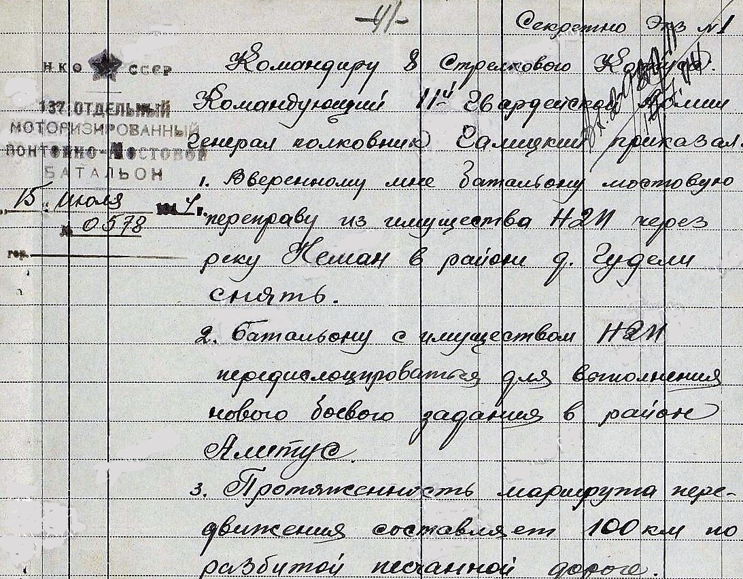
После прохождения тылов 137 омпмб свернул наплавной мост и был направлен в оперативное подчинение 33 А., которая наступала севернее города Алитуса в районе местечек Бутриманцы-Пуни. Здесь река Неман делает «кренделя» неся свои воды среди высоких берегов. Немцы организовали на высоком берегу оборону южнее Пуни. Части 338,222 сд сделав марш вышли к местечку Неманюны. Здесь берег был ниже и на правом берегу был лес и болото. Нашей пехоте был дан приказ форсировать Неман и пройти по болоту и выйти к деревне Понемоники и далее двигаться на Бальвержишки с западного берега. Пехота1134 сп. начала наступление на Бирштаны.
Противник оказывает упорное сопротивление нашим наступающим частям. В течении дня предпринимал 4 контратаки при поддержке 5 танков и 2САУ. В этом месте над переправой трудилась 209 инженерная бригада и как раз к ним на помощь пришёл 137понтонный батальон со своим парком. Надо было срочно перекинуть на левый берег 6 стрелковых полков и вслед за ними артиллерию 142 пабр. Наши понтонёры навели переправу из понтонов Н-2-П по которой прошла артиллерия. Авиация противника самолётами до 20 машин бомбила переправы. Другой 757 стрелковый полк этой дивизии прошёл по дороге, ведущей к деревне Пузанцы на восточном берегу реки Неман и вместе с сапёрами начал готовить переправу на Бальвержишки. В итоге дивизия подбила 4 немецких танка и уничтожила до 200 немцев захватив этот населённый пункт. 21 июля 362сд 19стрелкового корпуса продвигаясь с боями мимо местечка Бирштаны в районе Шкевяны переправились на западный берег Немана у хутора Дробинга и заняли дорогу, ведущую к местечку Прены из Бальвержишки и Осса.
При отражении атак противника нашими войсками сожжено и подбито 10 вражеских танков и один бронетранспортёр убито до 350 фашистов. По нашим били 6 артиллерийских и 3 миномётных батареи. Авиация противника бомбила переправы. Стрелковые полки 1208 и 1210 этой 362сд. и 1134,1136 другой 338сд.при поддержке 2 дивизионов артиллерии 936 ап и артиллерии 32 сд в течении ночи вели наступление на Прены и к утру завладели этим населённым пунктом. Инженерные части 33А восстанавливали разрушенный авиацией противника мост в районе Пелюканы. Затем было решено просто вести работы для дезинформации противника, а строить настоящий мост у леспромхоза местечка Прены.
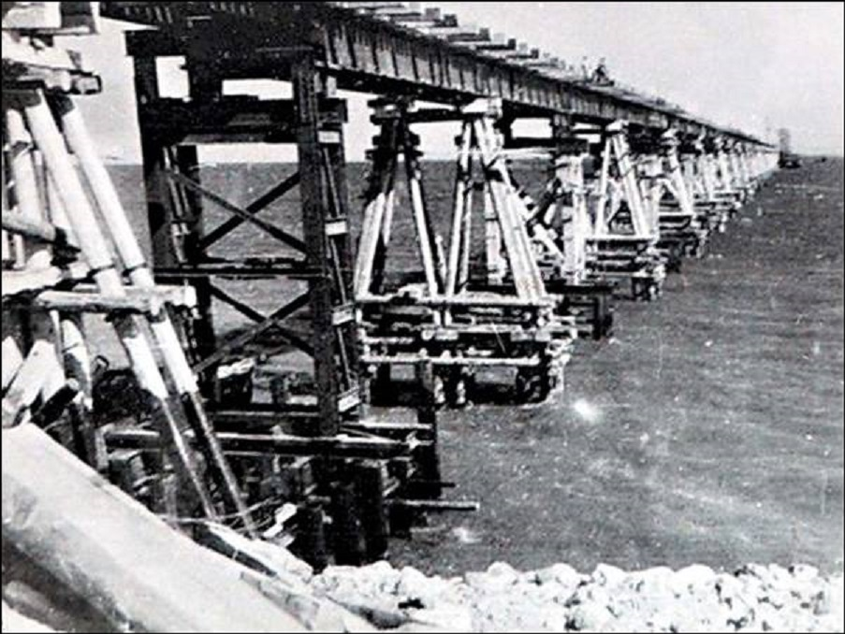
137 омпмб пришёл приказ срочно сделать переправу около моста в Пелюканах для пропуска 2 Тацинского танкового корпуса. 28 июля ночью через Неман танки переправились на западный берег и сосредоточились в лесу южнее Рудупе-Ковальки-Девайболе.
Там они провели дозаправку горючим и пополнили боеприпасы. 29 июля танки вышли к шоссе у деревни Мочуны севернее Прены. Мотострелковая бригада заняла лес севернее Думишки. На другой день 2ттк прошёл с боем 60 км. и вышел на рубеж Плутишки-Шимаки-Михалин. К концу дня наши танки перерезали шоссейную и железную дорогу в районе Дембова Буда-Батролишки-Сулина Буда и овладели Козлова Руда.
Наши понтонёры 137 омпмб вернулись в Прены и принимали участие в строительстве высоководного моста. Приведу здесь цитату из воспоминаний героя Великой Отечественной войны майора 90 опмб Степана Васильевича Семёнова: «Неман-это глубокая река с быстрым течением, с буйным нравом. Грунты русла были неблагоприятны для строительства моста. Мост делали на рамах, деревянный. Нижний конец рамы опускали на дно, а на верхний клали прогоны. Крайние рамы крепили к берегу. Длина моста сто восемьдесят метров. Все заготовки делали в лесу около реки, затем их подтаскивали к воде и здесь крепили. На середине реки глубина доходила до шести метров».
Пока велось строительство мост был неоднократно местами разрушен фашистской авиацией. Его постоянно надо было ремонтировать чем и занимались понтонёры. Строительство моста велось под периодическим обстрелом противника. Механизация работ была минимальной всё велось на руках, например, установка опорной рамы требовала привлечения к работам не менее 24 человек. Быстрое течение реки привело к подмыву оснований рамных опор. Осмотр сделанный водолазами показал, что около половины рамных опор не опираются на грунт дна реки, а как бы плавают в воде. К работам привлекли подводников, которые укрепляли основание. Далее все рамные опоры были обложены крупным камнем. Всего на строительство моста было затрачено 1750 человеко-дней. Что интересно, во время войны 1812 года как раз летом на этом самом месте сделали мост французы и форсировали Неман. Войска вице-короля Италии Евгения Богарне вступили на территорию России это было как сказал Талейран «начало конца».
После по 8 Понтонно-мостовой Неманской бригады был издан приказ №028 от 25.09.1944года в котором отмечены бойцы 137 опмб. Орденом «Красной Звезды» награждены 20 человек, это: командир взвода, ст. лейтенант Хоменко Яков Ефимович из Днепропетровска в наградном сказано «…во время строительства высоководного моста в м. Прены его взвод показал образцы работы в сборке ферм. Он сумел организовать работу так что ферма была собрана за 5 дней при норме 8 дней с затратой 75 процентов рабочих человеко-дней».
Командир взвода, ст. лейтенант Зайченко Игнатий Макарович из Винницы «…при строительстве моста через Неман в м. Прены своим подразделением обеспечивал заготовку и подвозку элементов моста.
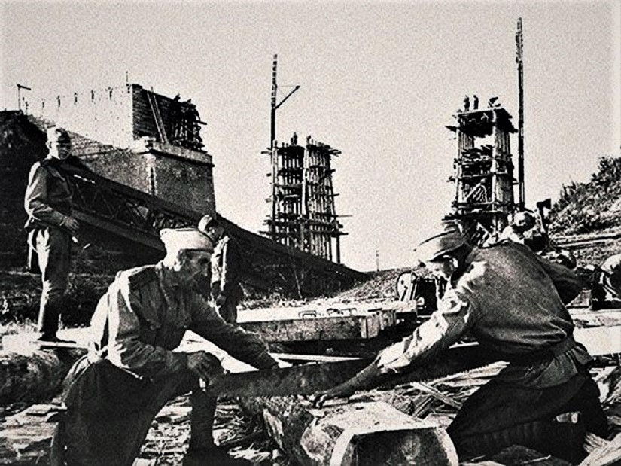
Несмотря на отставание лесозаводов в заготовке, он часто организовывал изготовление деталей вручную, но всегда своевременно обеспечивал деталями объект работы». Командир зенитно-пулемётного взвода, техник- лейтенант Белов Егор Данилович из Чувашии «…подразделению были поручены ответственные работы забивка свай опоры и ледореза, а затем сборка одной из 6 ферм. Сам лично с топором в руках обучал подчинённых правильным приёмам работ. Задание по сборке фермы он своим подразделением окончил на 2 суток раньше. В самый ответственный и трудный момент был переброшен на строительства ледореза, так как его сборка задерживалась вследствие затруднения в техническом руководстве и чертежах».
Командир отделения, ст. сержант Вапилин Семён Михайлович из Горького «…ему была поручена сборка фермы, которую он со своей бригадой закончил раньше срока». Командир отделения, мл. сержант Гуляев Александр Иванович из Коми «…под артобстрелом не уходил с места работ, чем увлекал подчинённых. Ему была поручена сборка ферм. Он сумел организовать работу так, что ферма была собрана раньше срока». Командир отделения, ст. сержант Дрелихман Михаил Львович из Днепропетровска «…при строительстве высоководного моста у м.Прены проявил себя как лучший командир отделения по выполнению заданий. Руководил командой плотников по заготовке деталей моста выполняя норму на 140 процентов. По наращиванию свай нарастил вместо 6 свай восемь. При установке горизонтальных и диагональных схваток вместо тринадцати установил 16. При забивке свай вручную для устройства площадки под копёр забил 25 свай». Командир компрессорного отделения, ст. сержант Пушкин Александр Сергеевич из Ростова «…его отделение отлично справилось с работой работая 2 отбойными молотками, на одном из них работал сам тов. Пушкин. Делали устройство в бетоне пяток для ферм, вместо 12 часов затратили всего 7 часов. Работа 5 электросверлилок была организована так, что ни одна из них не имела простоя и работы закончены за 2 суток. Было сделано более 3000 отверстий». Понтонёр Аладин Кериман -оглы из Адыгеи «…во время подрывных работ по очистке русла реки от железобетона и арматуры моста лежавшей на дне реки, он в течении 3 дней находился в воде с 6 часов утра до 10 часов вечера, устанавливая заряды и прицепляя арматуру к тросу для вытаскивания её из воды трактором. Тов. Аладин в группе плотников добросовестно и качественно наращивал сваи, крепил горизонтальные и диагональные схватки стараясь досрочно закончить строительство моста через Неман в районе м. Прены».
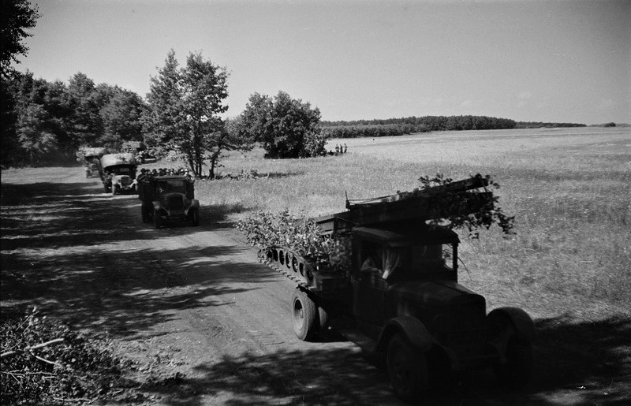
Шофёр, рядовой Бурмисов Василий Матвеевич из Ростова «…во время выполнения боевых операций, проявлял себя как бесстрашный, сообразительный шофёр, доставляя в любых условиях грузы по назначению. Во время строительства моста работал на подвозке материалов, работал молотобойцем в кузнеце. Он показал образцы работы, не отходя от горна по 12-14 часов». Понтонёр- рядовой Вецкальнин Антон Антонович из Краснодара «…имеет большой опыт работ и знания в строительном деле. При выполнении боевых заданий батальоном он всегда был первым помощником командира в техническом отношению. Скромность, аккуратность, сообразительность, находчивость и инициатива в сочетании с отвагой вот характерные рядового Вецкального. Он давал технические указания офицерскому составу и очень много и настойчиво обучал плотничным работам бойцов. Особенно большую помощь он оказал в сборке ферм. Одновременно с этим сам лично изготовил все шаблоны и выполнил много работ». Понтонёр, ефрейтор Глазунов Петр Иванович из Смоленской области «…отважный, смелый, сообразительный. Тов. Глазунов работал на забивке свай и установке рамных опор. Находясь по несколько часов в воде при налёте авиации не обращая внимания на усталость не уходил с объекта до окончания поставленной задачи. На строительстве высоководного моста в м. Прены работал по заготовке и доставке лесоматериала. Не считаясь со временем он днём и ночью работает, чтобы из-за материала не было задержки». Командир отделения, мл. сержант Гуляев Александр Иванович из Коми «…показывает себя решительным, смелым, сообразительным командиром отделения. Он под арт. Обстрелом и налётом вражеской авиации показывал пример, не уходя с места работы, чем увлекал подчинённых. При строительстве моста у м. Прены ему была поручена сборка ферм. Он организовал работу так, что ферма была собрана раньше срока». Шофёр, рядовой Гуренков Григорий Данилович из Полтавской области «…работал во время боевых операций на своей машине в разведке и показал себя как отважный и сообразительный боец и при любых условиях он доставлял разведку по маршруту. Во время строительства высоководного моста совмещал работу шофёра и молотобойца по заготовке поковочных материалов для моста. Не считаясь со временем и трудностями, он работал по 12-14 часов после чего выполнял работу шофёра». Понтонёр, рядовой Карпов Михаил Иванович из Татарии городка Мамадыша «…работал в бригаде плотников по заготовке элементов моста и сборке ферм у м. Прены. Норму выполнял ежедневно на 150-160 процентов». Слесарь, рядовой Левченко Иван Прокофьевич из Ордженикидзевского края «…работал кузнецом, изготовляя скобы, штыри и болты. Работая по 12-14 часов, не отходя от горна он оставался ночью заготавливать болты для следующего дня и своим личным примером увлекал других на быстрейшее выполнение поковочных работ. Тов. Левченко давал в день до 600 болтов при норме в 250, чем обеспечил досрочно поковочными материалами высоководный мост».
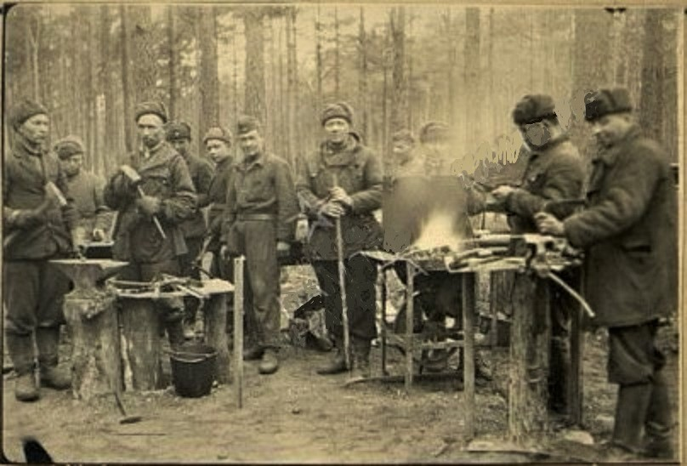
Понтонёр, мл. сержант Поляков Василий Ильич из Ворошиловграда «…недавно возвратился из госпиталя. Имел тяжёлое ранение, несмотря на это работал при восстановлении разрушенного моста на самых ответственных участках. Сам личным примером увлекал всех рядовых и сержантов». Понтонёр, ст. сержант Родин Илья Фёдорович из Орловской области «…работал на расчистке русла реки, забивке и наращивании свай, устройстве подмостей. Со всеми заданиями справлялся на отлично, выполнял нормы ежедневно на 140-160 процентов». Понтонёр, рядовой Самсонов Дмитрий Алексеевич из Горьковской области «…он при заготовке лесоматериала в течении 3 дней выполнял нормы по обработке деталей моста на 200 процентов с хорошим качеством. При строительстве моста на реке Неман как лучший плотник работал на самых сложных работах. Оказывал большую помощь командиру взвода в обучении неквалифицированных плотников. Не считаясь с отдыхом без всяких перерывов с начала до конца дня отдавал все силы и знания выполнял задания на 130 процентов».
Понтонёр, ефрейтор Хачетурьян Мацак Карапетович из Армении «…он как лучший плотник показывал, как нужно качественно и быстро работать, не допуская брака в работе. При наращивании свай за 2 дня нарастил вместо трех 4 сваи». Токарь, рядовой Целевич Аркадий Яковлевич из Ворошиловградской области «…ему была поставлена задача любыми средствами изготовить режущий инструмент для нарезки болтов для моста. Тов. Целевич выполнил эту задачу, за одну ночь изготовил 5 плашек для нарезания болтов, так как железо для партии болтов в 2500 штук было большого сечения, все эти болты были предварительно обточены на токарном станке, часть болтов была им нарезана. Он работал на протяжении всего периода строительства по 18-20 часов в сутки отдыхая зачастую тут же у станка в ожидании подноса заготовок». Понтонёр, рядовой Калюжный Петр Петрович из Ставрополя был награждён медалью «За Отвагу» в наградном сказано: «…как лучший плотник показывал образцы в работе и обучал своих товарищей как нужно работать качественно и без брака. При заготовке элементов моста выполнял норму на 130-150 процентов. Заготовлял сваи для опоры и ледореза сделал вместо десяти по плану 14 штук. За 2 дня при наращивании свай нарастил вместо трёх 4 штуки. Тов. Калюжный работал на ответственных участках по 10-12 часов». Медалью «За Боевые Заслуги» награждены 13 человек понтонного батальона.
Я назову фамилии и коротко выдержки из наградных листов: понтонёр, сержант Атеев Владимир Александрович из Удмуртии «…ему было поручено заготавливать элементы моста. Нормы по заготовке он повседневно перевыполнял, давая отличное качество». Понтонёр, рядовой Баранов Николай Михайлович из Азова Ростовской области «…работал на лесозаводе 3дня по 1.5 смены (18 часов) обеспечивал деталями восстанавливающий мост в районе м. Прены. При вытаскивании лесоматериала 2 дня находился в воде, проявляя находчивость и инициативу».
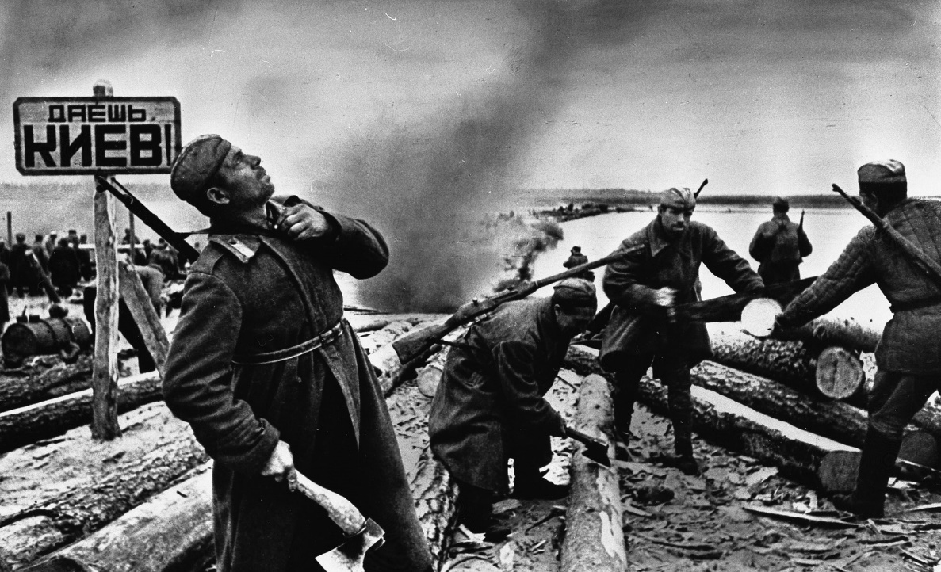
А. Шайхет. Понтонёр, рядовой Бухалов Александр Егорович из Горловки «… при заготовке лесоматериала в течении 3 дней выполнял нормы по обработке деталей моста на 220 процентов. С хорошим качеством. Как один из лучших плотников работал на вязке ферм. Оказывал большую помощь командиру взвода в обучении бойцов, не умеющих владеть плотницким инструментом».
Пневматик, рядовой Ковалёв Петр Самуилович из Константиновки Ростовской области «…работал отбойным молотком на устройстве пяток для фермы. Работу по плану нужно было закончить за двенадцать часов, тов.Ковалёв в паре ст.сержантом Пушкиным закончил за 7 часов. Работая электросверлом, он сделал 800 отверстий, не имея ни одного случая брака». Командир отделения ст.сержант Ковальский Василий Владимирович из Ворошиловграда «…его отделение на заготовке лесоматериала показало образцы в работе выполняя нормы на 250-300 процентов ежедневно, что дало возможность окончить заготовку элементов моста не за четыре дня по плану, а за 2.5 дня. После заготовки элементов моста он со своим отделением был поставлен на сборку фермы. Несмотря на то, что работа новая его отделение блестяще справилось с поставленной задачей. Овладевая данным участком работы на ходу, он сумел обучить бойцов новой специальности». Копровик, рядовой Миронов Александр Фёдорович из Одесской области «…проявил находчивость в процессе работы на копре дизель молотом при забивке свай опоры и ледореза. В процессе работы дизель молот отказал. Заметив что горючее подаётся в недостаточной мере тов.Миронов порекомендовал командиру и с разрешения сделал кузнечным способом утолщение языка распределительного механизма, после чего молот вновь продолжал работать При работе на сверлилке сделал 820 отверстий без единого случая брака». Шофёр, рядовой Мукасеев Николай Михайлович из Чкаловской области «…является шофёром машины предназначенной для транспортировки копра со свайным дизель молотом. Проявил себя при доставке копра к месту постройки моста. Он всюду оказывал помощь в сборке и работе свайного дизель молота при забивке свай. Обеспечивал заправку его топливом и устранял всякие недостатки в его работе. Заслуженно пользуется авторитетом среди бойцов и офицеров».
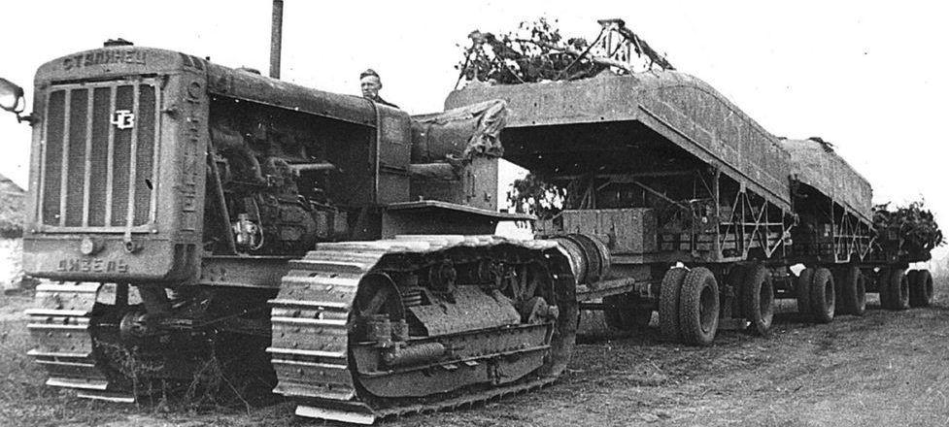

Слесарь, рядовой Назаров Иван Лукьянович из Одесской области «…работая по изготовлению болтов в качестве слесаря и кузнеца показывал пример своей неустанной работой и инициативой. Когда появилась потребность в автогенной работе по резке переплётов старого моста, тов. Назаров эту работу выполнил быстро и хорошо. Обеспечив этим своевременное начало строительных работ на участке строительства моста». Понтонёр, ефрейтор Прищенко Григорий Фёдорович из Усть-Лабинской Краснодарского края «…во время подрывных работ по очистке русла реки Неман у м. Прены от железобетона и арматуры моста лежавшей в воде, он в течении 3 дней находился в воде с 6.00 до 9 часов вечера устанавливая заряды, привязывая арматуру к тросу для вытаскивания трактором. При забивке свай работал добросовестно. Во время строительства лесов для опоры моста, забивки свай вручную всегда был примером». Понтонёр, рядовой Ртищев Иван Михайлович из Татарии «…работал в плотничной группе по сборке ферм. Не считаясь с усталостью, он ежедневно выполнял дневные нормы на 160-180 процентов с отличным качеством. Ферма этой группы собрана за 5 дней при норме в восемь». Слесарь, ст.сержант Усов Сергей Павлович из Горького «…работал на изготовлении болтов и поковочных материалов для участка строительства моста. Увлекал товарищей чем именно обеспечил участок строительства высоководного моста болтами в количестве 600штук». Сварщик, рядовой Хохленко Николай Иванович из Ворошиловградской области «…при строительстве моста выполнял кузнечные работы по заготовке болтов и скоб моста, в полевых условиях сумел организовать работу так что давал в день по 500 болтов».
Всё приведённой мной выше показывает нам как понтонёры 137омпмб подготовили и возвели в короткий срок стратегический мост через Неман для продвижения наших частей и материального имущества фронта.
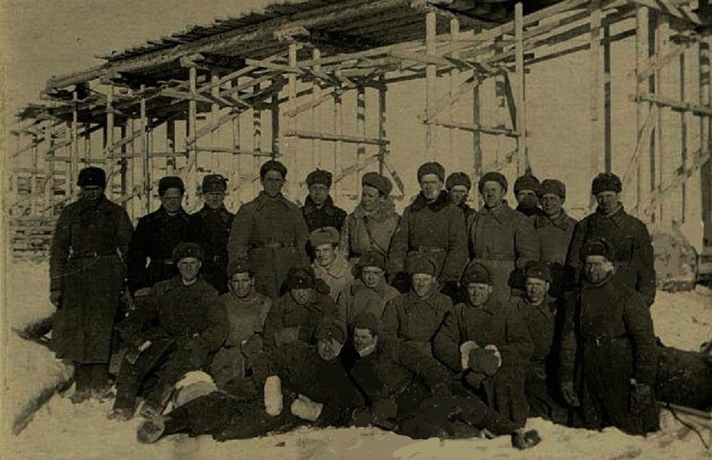
Именно этот объект помог нашим частям выйти к границе нашей Родины с Восточной Германией. Далее в следующе главе мы увидим, как понтонёры делали своё незаметное дело при прохождении водных преград на немецкой территории.

